北京外国语大学网络教育学院

计算机专业毕业设计（论文）

策略游戏地图系统的设计与实现

姓 名： 阮复伸
学 号： 181713600007
专 业： 计算机科学与技术
指导老师： 于瀛
论文提交日期：

北京外国语大学网络教育学院
学士学位论文诚信声明

本人郑重声明： 所呈交的学士学位论文，是本人在导师的指导下，独立进行研究工作所取得的成果。论文所涉及的项目为本人亲自负责或者参与实施的项目。除文中已经注明引用的内容外，本论文不含任何其他个人或集体已经发表或撰写过的作品成果。本人完全了解本声明的法律结果由本人承担。

学士学位论文作者签名:
日期： 年 月 日

目 录
“目录”二字：两字之间空两格，黑体，小二号字，居中，加粗。
目录部分单独列页。目录要求自动生成，列到三级目录即可。从第1章绪论起为第1页

目 录 I
摘 要 I
Abstract II
插 图 索 引 III
附 表 索 引 IV
第1章 绪论 1
1.1 研究背景及意义 1
1.2 地图系统在在游戏中的现状 1
1.3 项目意义 2
1.4 预期目标 2
第2章 创建基础的正六边形地图系统 3
2.1 HexMap形状 3
2.2 创建地图网格 6
2.2.1 显示坐标 8
2.2.2 设置地图块的位置 10
单元格颜色混合 12
2.3 研究背景及意义 12
创建地形高度 13
2.4 研究背景及意义 13
2.5 研究背景及意义 13
结 论 14
参 考 文 献 15
致 谢 16
附 录 17

摘 要
地图系统作为游戏中的一个重要组成部分，在许多RPG游戏、策略游戏、回合制游戏中是不可或缺的。地图系统随着硬件的不断更新换代，从最初的2D平面类型，如FC恶魔城、SFC塞尔达传说、GBA圣剑传说，由像素矩阵绘制而成的地图系统，经历了伪3D俯视角类型，如魔力宝贝、石器时代，由多种单一贴图所构成的地图系统，到现在非常流行的3D地图系统，如奇迹时代3、文明6、无尽传奇、英雄无敌，由材质、贴图、模型构成的地图系统。
因此，地图系统的性能、存储容量、美观程度、灵活程度是一个游戏是否成功的重要因素。随着移动设备的不断普及，对游戏中地图系统的要求也在不断的提高。本文通过分析现有主流游戏的地图系统，结合了移动端快速生成、美术资源占用小、生成灵活、可数据化存储等要求，设计并开发了一个简单的可程序化生成与控制的地图系统。

本文的主要工作如下：
- 查阅相关资料，收集相关类型的游戏，使用Unity3D、Cocos2D、Unreal Engine引擎导入其地图美术资源，分析其地图系统的组成和实现方式。
- 综合比较同类游戏的地图系统，分析各自的优缺点。
- 根据分析结果创建基本的地图系统架构，并进行编码。
- 反复试验，修改代码，得到最优结果。

关键词：Unity3D；游戏引擎；地图系统；架构设计

Abstract
新罗马 “Times New Roman” 字体，小二号字，居中，加粗。
摘要具体内容：新罗马 “Times New Roman” 字体，五号字。
段落设置为：单倍行距，段前、段后均为0磅
In these years, energy saving and emission reduction has become the vital due to increasingly intensive restraint of environmental resources. While, the proportion of energy comsumption of the industry of oil pipeline overgrows, basically, the relative departments to energy and water saving are still standing alone in each parts, resulting in the problems of low dispatch management of energy and water saving, poor production efficiency, energy comsumption comparatively excessive and inaccurate energy comsumption data. Under this background, the present condition and exisited problems of energy and water saving was analysed, and latest and related technology was used, SCADA( supervisory control and data acquisition) system was joined into energy and water saving system for oil pipeline, and real-time database against the weak real-time of database saving was designed in the thesis.
。。。。。。 .
（空一行）
Key Words：energy and water saving;SCADA;Real-time Database;Architeture Design; Safty Strategy
具体关键词：新罗马 “Times New Roman” 字体，小四号字，词与词之间用封号隔开。

插 图 索 引
图 2.1.1 正方形网格 3
图 2.1.2正六边形网格 4
图 2.1.3 正六边形的外接圆和内切圆 4
图 2.1.4 地图块的两种排放姿态 5
图 2.2.1 HexCell的Prefab组件 6
图 2.2.2 按照程序生成的网格 8
图 2.2.3 HexGridCanvas参数设置 8
图 2.2.4 Text对象的参数设置 9
图 2.2.5显示坐标值的HexCell 10
图 2.2.6 正确的六边形网格排列方式 10

附 表 索 引
表2.1 统计管理功能 13
表2.2 考核管理功能 14
表2.3 能源审计管理功能 15
表2.4 系统管理功能 16
表3.1 Tag数据结构表 25
表4.1 功能架构方案比选表 37
表4.2 应用架构方案比选表 38
表4.3 两种系统部署方案对比表 40

绪论

研究背景及意义
Unity3D是由Unity Technologies开发的一个让玩家轻松创建诸如三维视频游戏、建筑可视化、实时三维动画等类型互动内容的多平台的综合型游戏开发工具，是一个全面整合的专业游戏引擎。Unity类似于Director,Blender game engine, Virtools 或 Torque Game Builder等利用交互的图型化开发环境为首要方式的软件。其编辑器可运行在Windows、Linux、Mac OS X下，可发布游戏至Windows、Mac、Wii、iPhone、WebGL、Android等多种类型的平台上。
随着硬件设备性能的不断提升，不论是PC端或移动端，对游戏的硬件资源消耗、游戏性和视觉效果都在提出更高的要求。在众多类型的游戏中，带有各类地图系统的策略游戏在整个游戏领域占比很大，也有很多受众。而数值、剧情、地图系统则是一个策略游戏的核心内容。
因此，地图系统的性能、存储容量、美观程度、灵活程度是一个游戏是否成功的重要因素。本文通过分析现有主流游戏的地图系统，结合了移动端快速生成、美术资源占用小、生成灵活、可数据化存储等要求，设计并开发了一个简单的可程序化生成与控制的地图系统。

地图系统在在游戏中的现状
目前，依照制作游戏的公司不同，大致可以分为日韩系和欧美系游戏。日韩系策略游戏中，大多为回合制玩法，使用正方形网格所组成的地图系统。如：火焰纹章、机战等著名系列策略游戏。而欧美系策略游戏，则更加灵活，系统相比日韩系更加复杂，如战锤策略版、英雄无敌、无尽传奇等。
相较于PC端，在移动端的策略游戏中，则是以回合制策略游戏为主。造成这种现象的主要原因是：移动端硬件资源有限，而一个完整的地图系统，如果使用传统的贴图加模型的方式来构建地图，对硬件的消耗会非常大，在游戏流畅度、地图视觉效果等多方面很难达到平衡。虽然有诸多硬件性能的限制，国内外开发者还是找到了新的解决方案，即把一个完整的大地图模拆分成多个模块，随机将相同类型的模块组合起来，这样既保证了地图的大小、丰富性、随机性，在地图视觉效果和硬件性能消耗方面也不会做出太多妥协。
但是，将地图拆分成模块的做法也造成了模块之间相似度过高，地图重复度过高等问题，使玩家容易疲劳。

项目意义
通过分析现有地图系统的问题，本文详细阐述了如何制作一款新型的地图系统，相较于传统的地图系统，具有以下特点：
- 资源占用小
- 对引擎版本依赖度较低
- 全平台兼容
- 地图系统数据可完全数据化存储
- 地图大小，高低等特征可通过数据自动生成

预期目标
通过开发该地图系统，了解并熟悉以下流程：
- 在Unity3D中，如何进行模型的三角剖分。基础的顶点着色器的编码。
- 在多个确定位置的点之间进行三角剖分时，如何进行面数优化。
- 保证程序的低版本依赖和多平台兼容。

创建基础的正六边形地图系统

HexMap形状
在目前移动端与PC端的回合制策略游戏中，主要使用两种底图系统，分别是：正方形网格地图系统和正六边形网格地图系统。其中，日式RPG游戏大多使用正方形网格地图。目前，越来越多的游戏已经逐渐从正方形转变到了正六边形。
为什么使用六边形的网格地图？在传统游戏中。正方形网格相比其他形状，更容易绘制和定位。但是正方形网格也有明显的缺点，图 2.1.1为一组正方形网格：
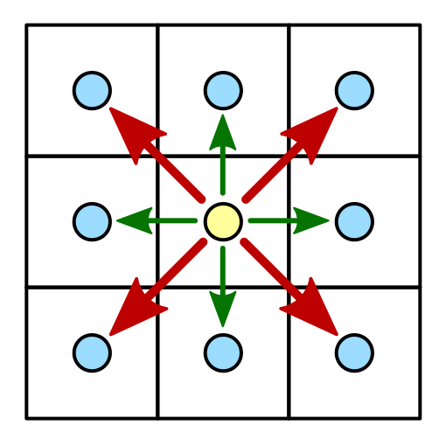
图 2.1.1 正方形网格
中间这个正方形网格中，一共有8个与其相邻的网格。与中间正方形网格边相邻的网格，称为水平和垂直相邻，与中间正方形网格对角相邻的网格，称为对角相邻。
从上图2.1中可以看出，如果每个正方形网格的边长为1，那么，水平和垂直相邻的正方形网格中点之间的距离也为1.但是，对角相邻的正方形网格中点之间的距离为√2倍的边长。
这种形式的相邻网格，造成了距离的差异化。在游戏中，如果一个人物在正方形网格中进行移动，这种距离的差异化将会更加明显。为了避免这种差异化，不同的游戏使用了不同的方法，也有不同的有点和缺点。其中一种方法，就是使用正六边形网格代替传统的正方形网格。图 2.1.2为一组正六边形网格：
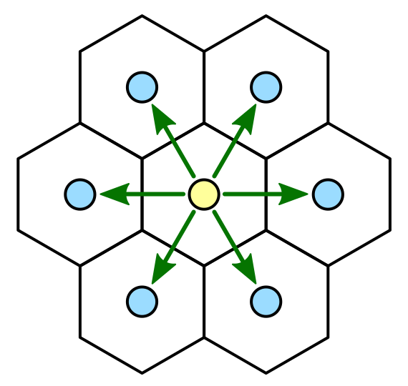
图 2.1.2正六边形网格
与正方形网格相比，在正六边形网格中，每个地图块之间中点的距离都是相等的，这样就避免了距离的差异化。当然，使用正六边形网格也会有其他的问题，不过相对于正方形地图网格的距离差异化更容易解决。
在开始设计正六边形网格地图之前，必须先确定每个正六边形地图块的边长。如图 2.1.3所示。如果一个正六边形地图块的边长为10，那么，这个正六边形地图块的外接圆半径也是10。每个正六边形网格还有一个内切圆，根据勾股定理可以得出，其内切圆的半径为倍的边长，也就是。
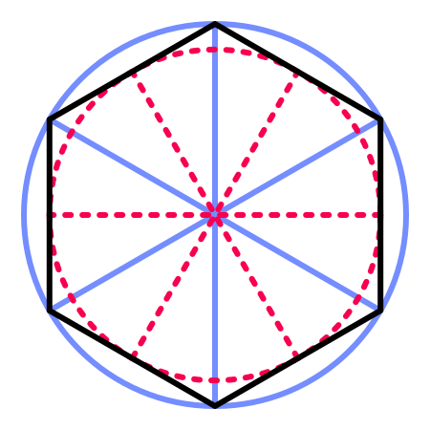
图 2.1.3 正六边形的外接圆和内切圆
接下来，创建一个新的Unity3D项目，在该项目中创建HexMetrics.cs脚本。将正六边形地图块的边长和内切圆半径长度保存至一个静态类中，方便之后的模块引用，代码如下
- using UnityEngine;

- public static class HexMetrics
- {
- public const float outerRadius = 10f;

- public const float innerRadius = outerRadius * 0.866025404f;
- }
确定了整列变形地图块的外接圆和内切圆半径后，接下来需要确定正六边形网格中，每个正六边形地图块的摆放姿态。在正六边形网格中，每个正六边形地图块会有两种摆放姿态，顶点朝上或者边朝上。如图 2.1.4：
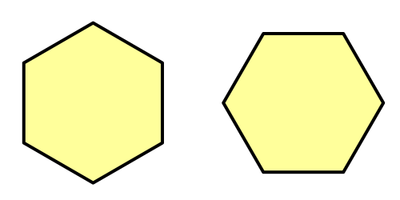
图 2.1.4 地图块的两种排放姿态
为了方便计算与排列，这里选择顶点朝上的排列方式，并将整个正六边形网格放置在unity3D场景中的XZ平面上。从正六边形地图块正上方一个顶点的位置开始，顺时针排列一个其相邻的六个地图块。以下代码为记录每个正六边形地图块其六个顶点位置：
- public static Vector3[] corners =
- {
- new Vector3(0f, 0f, outerRadius),
- new Vector3(innerRadius, 0f, 0.5f * outerRadius),
- new Vector3(innerRadius, 0f, -0.5f * outerRadius),
- new Vector3(0f, 0f, -outerRadius),
- new Vector3(-innerRadius, 0f, -0.5f * outerRadius),
- new Vector3(-innerRadius, 0f, 0.5f * outerRadius)
- };

创建地图网格
要创建一个正六边形网格，需要先创建单个的正六边形地图块。再让各个正六边形地图块按照一定的规则排列，组成正六边形网格。在Unity3D中，可以将一个正六边形地图块制作为预置组件，即Prefab，方便程序引用和统一修改。这里，将每个正六边形地图块称为HexCell，并创建HexCell.cs基础脚本，代码如下：
- using UnityEngine;

- public class HexCell : MonoBehaviour
- {
- }
创建正六边形地图块Prefab非常简单，首先，在场景中创建一个Plane，并挂载HexCell.cs脚本，然后将其转换成Prefab，结果如图 2.2.1所示：
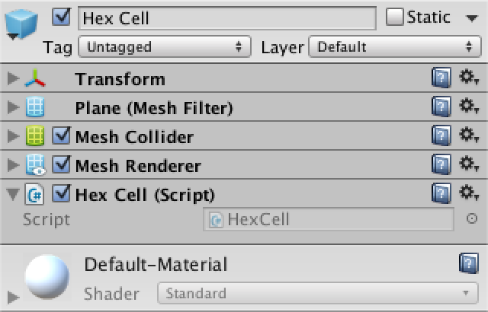
图 2.2.5 HexCell的Prefab组件
接下来，要创建一个容器，用来实例化正六边形地图块，并将每个地图块有序的排列起来。 将其命名为HexGrid。代码下：
- using UnityEngine;

- public class HexGrid : MonoBehaviour
- {
- public int width = 6;
- public int height = 6;

- public HexCell cellPrefab;
- }
由于HexCell使用了Plane网格，Plane网格默认为 10x10 单位长度，所以在实例化HexCell时，需要加上边长的偏移量。实例化HexCell的代码如下：
- private HexCell[] cells;

- void Awake()
- {
- cells = new HexCell[height * width];

- for (int z = 0, i = 0; z < height; z++)
- {
- for (int x = 0; x < width; x++)
- {
- CreateCell(x, z, i++);
- }
- }
- }

- void CreateCell(int x, int z, int i)
- {
- Vector3 position;
- position.x = x * 10f;
- position.y = 0f;
- position.z = z * 10f;

- HexCell cell = Instantiate<HexCell>(cellPrefab);
- cells[i] = cell;

- cell.transform.SetParent(transform, false);
- cell.transform.localPosition = position;
- }
代码编辑完成后，在Unity3D内点击Play按钮，运行效果如图 2.2.2所示：
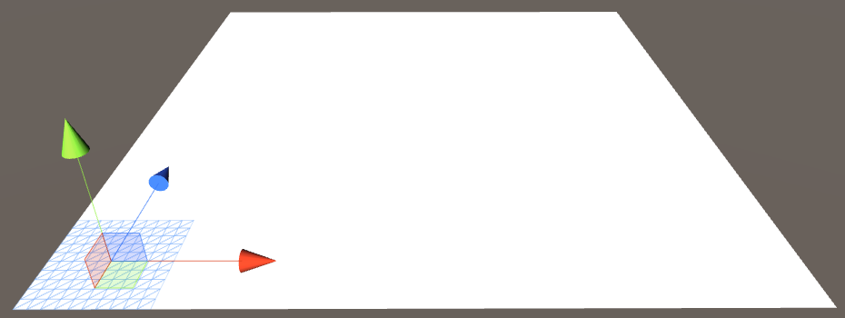
图 2.2.6 按照程序生成的网格
现在，虽然按照程序生成了相应网格，但是由于没有直接显示其编号，在程序调试过程中无法判直观的断每个HexCell的位置，如果HexCell为正六边形，这个问题将会更加棘手。

显示坐标
要显示每个HexCell的坐标，可以使用Unity3D的UGUI系统来实现。创建一个Canvas，并将其设置为HexGrid的子物体。因为目前功能只需要显示坐标，不需要任何触发，所以删除Canvas上的Graphic Raycaster组件。图 2.2.7为HexGridCanvas参数设置：
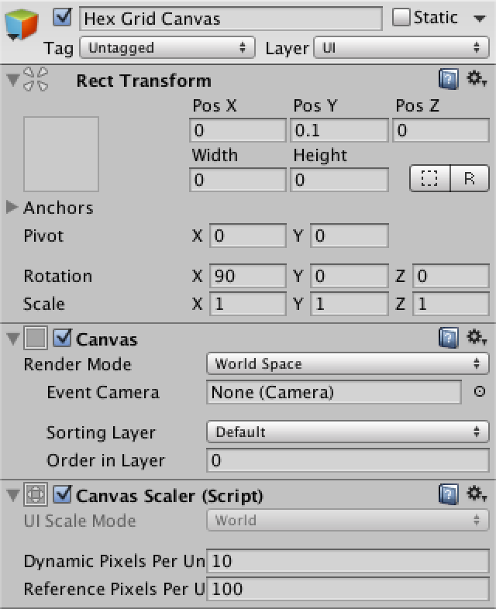
图 2.2.7 HexGridCanvas参数设置
在Unity3D UGUI中，Canvas是承载UI元素的容器，要显示每个HexCell的坐标，需要在Canvas容器中创建一个Text对象，并将这个Text对象转换为Prefab。Text对象的参数设置如图 2.2.8：
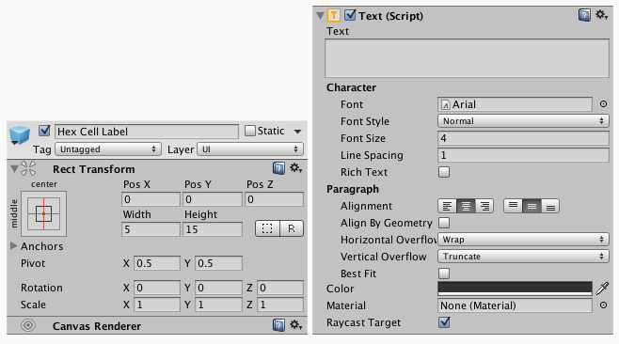
图 2.2.8 Text对象的参数设置
接下来，要在初始化HexCell时，同时初始化HexCellLabel，并且让每一个HexCellLabel与HexCell对齐，修改HexGrid.cs脚本如下：
- using UnityEngine.UI;

- public Text cellLabelPrefab;

- Canvas gridCanvas;

- void Awake ()
- {
- gridCanvas = GetComponentInChildren<Canvas>();

- …
- }

- void CreateCell (int x, int z, int i)
- {
- …

- Text label = Instantiate<Text>(cellLabelPrefab);
- label.rectTransform.SetParent(gridCanvas.transform, false);
- label.rectTransform.anchoredPosition = new Vector2(position.x, position.z);
- label.text = x.ToString() + "\n" + z.ToString();
- }
这样，在运行时，HexCell上就会显示出每一个网格自身当前的坐标值了，如图 2.2.9：
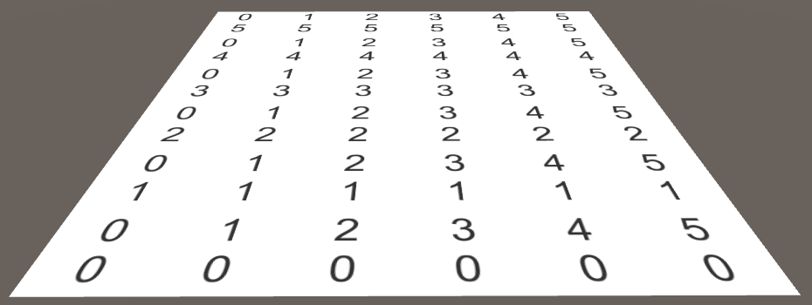
图 2.2.9显示坐标值的HexCell

设置地图块的位置
当前实例化的地图块为正方形而不是正六边形，如果要显示为正六边形地图块，需要修改每一个HexCell实例的位置，如图 2.2.10所示：
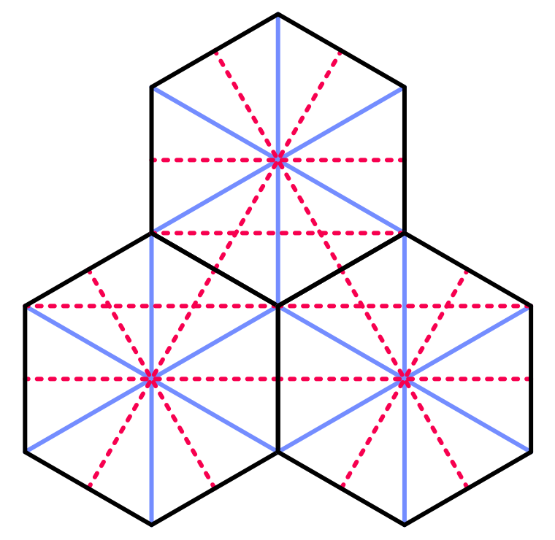
图 2.2.10 正确的六边形网格排列方式
横向的两个正六边形地图块中点之间的距离为内切圆半径的2倍，纵向的两个正六边形地图块中点之间的距离，为外接圆半径的1.5倍。修改HexGrid.cs中CreateCell方法，使实例化每一个HexCellLabel与HexCell时，都出现在正确的位置，代码如下：
- position.x = x * (HexMetrics.innerRadius * 2f) + z * HexMetrics.innerRadius;
- position.y = 0f;
- position.z = z * (HexMetrics.outerRadius * 1.5f);
这里需要注意，正方形地图块的排列方式与正六边形地图块的排列方式还有一处不同，就是上下两排六边形地图块并不是位于彼此的正上方或正下方，而是彼此中点横向相差了内切圆半径的距离，所以，在HexGrid.cs的CreateCell方法中，需要增加这个偏移量，运行效果如图 2.2.11：
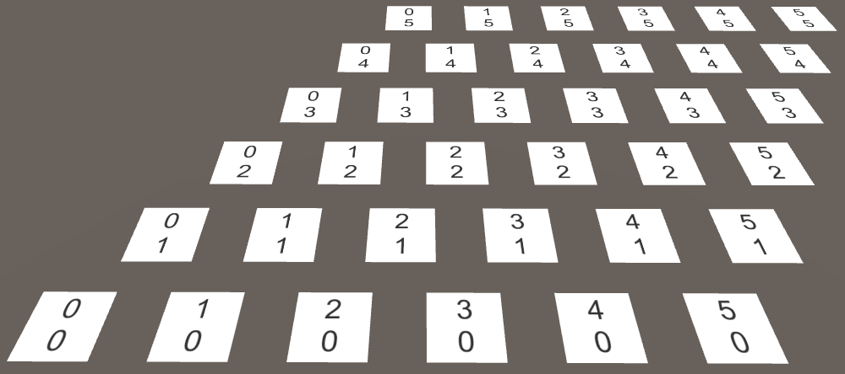
图 2.2.11 菱形排列的HexCell
现在，生成的地图网格整体为菱形，但是，在一般游戏中，使用矩形的地图网格会更加方便。所以，需要将偶数行地图块整体取消偏移量，修改HexGrid.cs的CreateCell方法，将横向偏移量修改为 position.x = (x + z * 0.5f - z / 2) * (HexMetrics.innerRadius * 2f)，运行效果如图 2.2.12
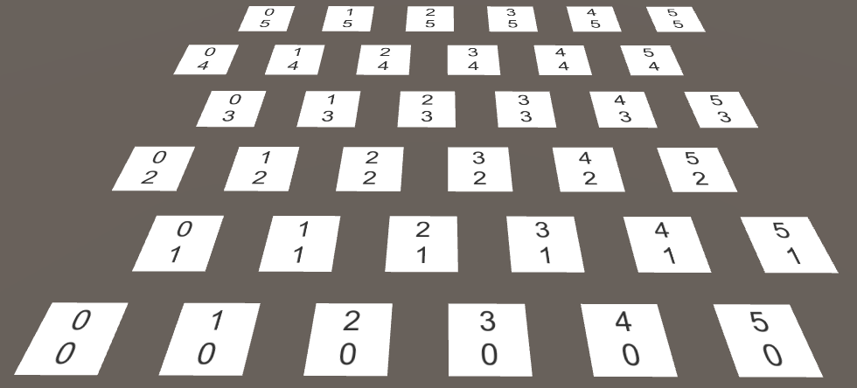
图 2.2.12 交错排列的HexCell

渲染正六边形地图块
每个地图块位置确定后，需要将目前的正方形地图块修改为正六边形地图块。首先需要删除HexCell Prefab上的Mesh Filter、Mesh Renderer、Mesh Collider组件，这样在实例化HexCell的时候就不会出现默认的正方形图案。
接下来，需要两个链表来记录所有正六边形中每个顶点与三角面片，创建HexMesh.cs脚本，在场景中新建一个GameOnject作为HexGrid的子物体，命名为HexMesh，并挂载HexMesh.cs脚本。这样，HexGrid.cs脚本在初始化时，就可以引用HexMesh.cs进行网格的绘制。HexMesh.cs代码如下：
- using UnityEngine;
- using System.Collections.Generic;

- [RequireComponent(typeof(MeshFilter), typeof(MeshRenderer))]
- public class HexMesh : MonoBehaviour
- {
- Mesh hexMesh;
- List<Vector3> vertices;
- List<int> triangles;

- void Awake()
- {
- GetComponent<MeshFilter>().mesh = hexMesh = new Mesh();
- hexMesh.name = "Hex Mesh";
- vertices = new List<Vector3>();
- triangles = new List<int>();
- }
- }
在Unity3D中，每一个默认方法都有其执行顺序和声明周期。当所有脚本的Awake方法执行完毕后，才会执行每个脚本的Start方法，所以，在HexGrid.cs脚本的Start方法中调用HexMesh.cs的网格绘制方法， 就可以确保HexMesh.cs初始化完成后再进行网格的绘制。
接下来，需要完成HexMesh.Triangulate方法，此方法主要先将之前可能残留在链表中的数据清除，之后获取当前的正六边形中点坐标，根据中点坐标绘制正六边形。接下来，将绘制完成的正六边形的顶点和三角面片信息，分别存储在两个链表中。最后，要根据生成的顶点与三角面片的信息，重新计算法线，保证视觉效果的正确性。代码如下：
- public void Triangulate(HexCell[] cells)
- {
- hexMesh.Clear();
- vertices.Clear();
- triangles.Clear();
- for (int i = 0; i < cells.Length; i++)
- {
- Triangulate(cells[i]);
- }
- hexMesh.vertices = vertices.ToArray();
- hexMesh.triangles = triangles.ToArray();
- hexMesh.RecalculateNormals();
- }

- void Triangulate(HexCell cell)
- {
- }
正六边形是由6个等边三角形面片构成的，在Unity3D中，会按照每3个一组的顶点位置信息来绘制三角面片。所以，每次以三个一组的数据绘制三角面片之前，分别将顶点信息和三角面片顺序信息存储在链表中。HexMesh.cs添加新的方法，代码如下：
- private void AddTriangle(Vector3 v1, Vector3 v2, Vector3 v3)
- {
- int vertexIndex = vertices.Count;
- vertices.Add(v1);
- vertices.Add(v2);
- vertices.Add(v3);
- triangles.Add(vertexIndex);
- triangles.Add(vertexIndex + 1);
- triangles.Add(vertexIndex + 2);
- }
正六边形中的每个顶点相对其中点的位置信息，都保存在HexMetrics类中，通过正六边形的中点位置，可以计算得出其6个顶点的位置，除了中点之外，从正上方顶点开始，每次取出两个相邻的顶点，进行三角面片的绘制。Triangulate重载方法的修改如下：
- private void Triangulate(HexCell cell)
- {
- Vector3 center = cell.transform.localPosition;

- for (int i = 0; i < 6; i++)
- {
- AddTriangle(
- center,
- center + HexMetrics.corners[i],
- center + HexMetrics.corners[i+1]
- );
- }
- }
注意，在以上循环加载整六边形顶点时，初始顶点和结束顶点位置相同，但是索引不同，需要在HexMetrics的corners数组中增加一个结束元素，也就是正六边形起始顶点的位置信息。否则循环到最后一个顶点的时候将会造成数组越界。最终运行效果如图 2.3.13
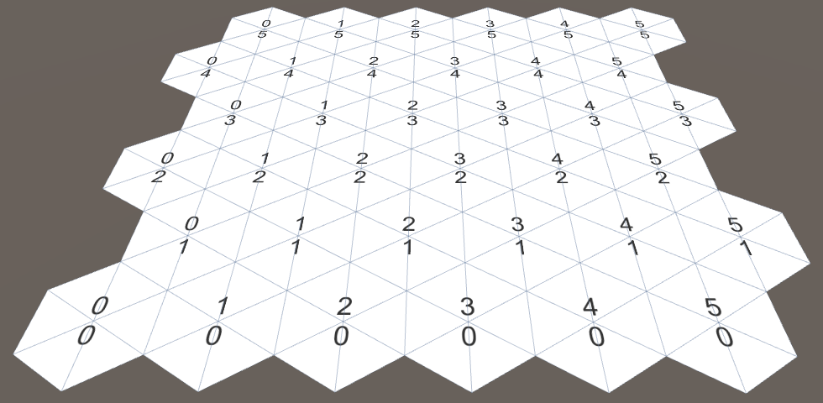
图 2.3.13 绘制完成的正六边形网格

修正地图坐标
完成基本的正六边形绘制后，每个正六边形元素在Z轴方向上，坐标都很正常。但是在X轴方向上，所有的正六边形坐标都呈现锯齿状。这是为了填充每个正六边形之间空隙所产生的副作用，如下图 2.4.14所示：
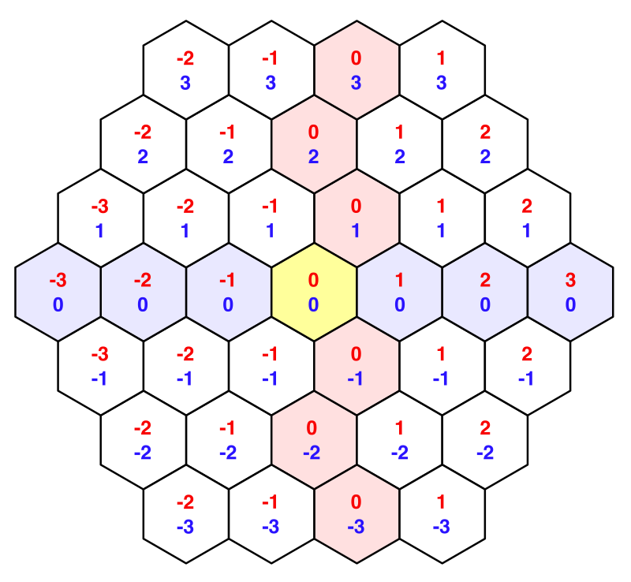
图 2.4.14 横坐标排列呈锯齿状
这些偏移导致了在处理X坐标的时候会有些繁琐。在这里，需要添加一个新的类，重新转换这些HexCell的坐标，使其更容易序列化，便于存储。并且在程序运行时，这些坐标数据不会被重新编译，保证了程序的运行效率。新建脚本HexCoordinates.cs，其中FromOffsetCoordinates静态方法负责将现有的坐标逐个读取进行转换，并返回转换后的新坐标。代码如下：
- using UnityEngine;
- using System;

- [Serializable]
- public struct HexCoordinates
- {
- public int X { get; private set; }

- public int Z { get; private set; }

- public HexCoordinates(int x, int z)
- {
- X = x;
- Z = z;
- }

- public static HexCoordinates FromOffsetCoordinates(int x, int z)
- {
- return new HexCoordinates(x, z);
- }
- }
为了更加方便地显示坐标数值，这里要重写ToString方法。因为原有的ToString方法只会显示方法名或者结构体名，这里需要在一行中直接输出X与Z的坐标值，同时再添加一个X与Z的坐标值分别在单独行显示的方法。这样，在HexCell.cs初始化的时候，就可以使用HexCoordinates进行坐标的记录、转换和输出了。代码如下：
- public override string ToString()
- {
- return "(" + X.ToString() + ", " + Z.ToString() + ")";
- }

- public string ToStringOnSeparateLines()
- {
- return X.ToString() + "\n" + Z.ToString();
- }
在HexGrid.cs创建正HexCell的时候，就可以直接调用HexCoordinates结构体中的方法输出当前HexCell的坐标值了，HexGrid.cs中CreateCell方法添加如下代码：
- cell.coordinates = HexCoordinates.FromOffsetCoordinates(x, z);
- label.text = cell.coordinates.ToStringOnSeparateLines();
然后，就可以很方便的在结构体HexCoordinates的FromOffsetCoordinates方法中调整HexCell的坐标了。为了抵消X方向的偏移，修改其代码如下：
- public static HexCoordinates FromOffsetCoordinates(int x, int z)
- {
- return new HexCoordinates(x - z / 2, z);
- }
最终，修正了坐标偏移后，效果如图 2.4.15：
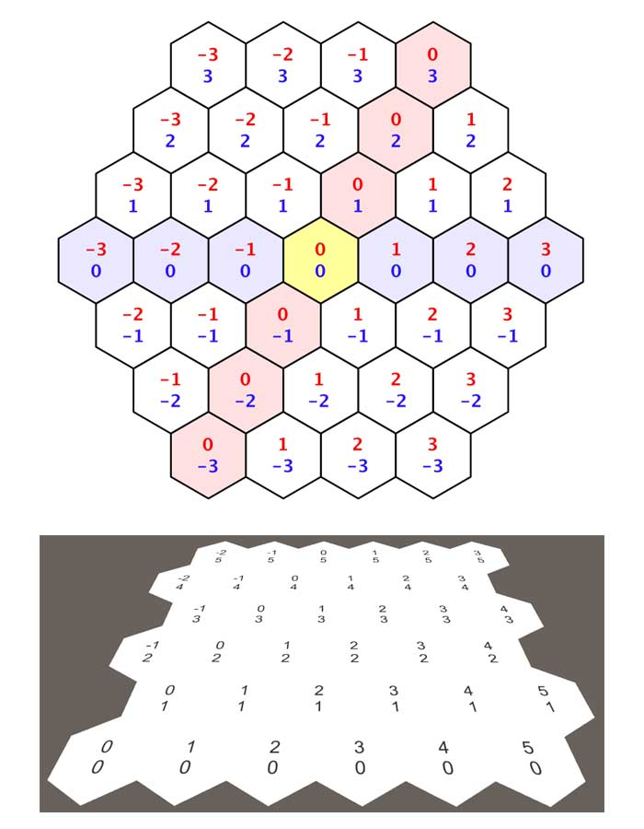
图 2.4.15 修正后的网格坐标

已上传日期
4.14

单元格颜色混合

研究背景及意义
我国“十二五”规划纲要提出，“面对日趋严重的资源环境约束，必须增强危机意识，树立绿色低碳发展理念，以节能减排为重点，健全约束机制，加快构建资源节约、环境友好的消费模式和生产方式，增强可持续发展的能力”^{[1]}。这就要求各地区、各部门进一步统一战线，充分认识节能减排工作的重要性和艰巨性，增强紧迫感和责任感，全面落实各项节能减排政策措施，确保节能目标大功告成。

长期以来，石油管道公司作为产能耗能大户，一直高度关注节能节水的相关工作，并在“十一五”期间取得了阶段性的胜利，形成了一套切实有效的企业生产流程规范和管理方法^{[2]}。然而随着“十二五”规划的发布，明确指出我国要进一步加大节能减排力度。为使得节能减排取得进一步成效，构建完整的节能减排产业体系，加强相应的信息化管理手段已经大势所趋。但是目前从宏观上看，节能节水管理业务的相关部门在各个环节上还基本独立，能源没有得到有效的利用和整合，信息没有被充分挖掘和共享，引起节能节水管理调度不畅、生产效率不高、能量耗损较多、能耗数据相对不准确等问题的存在。这与当前利用专业化、

系统化和科学化能源管理工具的行业存在差距。因此急需将高度信息化、网络化的实时采集监控管理信息系统运用到石油管道行业中，发挥信息技术化手段在节能节水管理上的重要作用^{[3]}。

创建地形高度

研究背景及意义
我国“十二五”规划纲要提出，“面对日趋严重的资源环境约束，必须增强危机意识，树立绿色低碳发展理念，以节能减排为重点，健全约束机制，加快构建资源节约、环境友好的消费模式和生产方式，增强可持续发展的能力”^{[1]}。这就要求各地区、各部门进一步统一战线，充分认识节能减排工作的重要性和艰巨性，增强紧迫感和责任感，全面落实各项节能减排政策措施，确保节能目标大功告成。
长期以来，石油管道公司作为产能耗能大户，一直高度关注节能节水的相关工作，并在“十一五”期间取得了阶段性的胜利，形成了一套切实有效的企业生产流程规范和管理方法^{[2]}。然而随着“十二五”规划的发布，明确指出我国要进一步加大节能减排力度。为使得节能减排取得进一步成效，构建完整的节能减排产业体系，加强相应的信息化管理手段已经大势所趋。但是目前从宏观上看，节能节水管理业务的相关部门在各个环节上还基本独立，能源没有得到有效的利用和整合，信息没有被充分挖掘和共享，引起节能节水管理调度不畅、生产效率不高、能量耗损较多、能耗数据相对不准确等问题的存在。这与当前利用专业化、系统化和科学化能源管理工具的行业存在差距。因此急需将高度信息化、网络化的实时采集监控管理信息系统运用到石油管道行业中，发挥信息技术化手段在节能节水管理上的重要作用^{[3]}。

研究背景及意义

结 论
本文立足于当前石油管道节能节水系统的发展现状，结合当前SCADA系统的发展趋势，合理采用当前最新的相关技术，设计并研究了基于SCADA系统的石油管道节能节水系统。
通过论文的工作，主要得出以下结论：
。。。。。。
展望：
。。。。。。

参 考 文 献
[1] 陈嘉栋 [M] 《Unity3D 脚本编程 使用C#语言开发跨平台游戏》 北京 电子工业出版社，2019.6
[2] Scott Rogers.[M] 《通关 游戏设计之道》 北京 人民邮电出版社，2013.11
[3] Erich Gamma.[M] 《Design Patterns》 北京 机械工业出版社，2019.5
[4] 冯乐乐.[M] 《Unity Shader入门精要》 北京 人民邮电出版社，2016.6
[5] 加藤政村.[M] 《Unity游戏设计与实现 南梦宫一线程序员的开发实例》 北京 人民邮电出版社，2015.2
[6] Unity3D官方组件文档 [DB/OL] https://docs.unity3d.com/Manual/index.html
[7] Unity3D官方API文档 [DB/OL] https://docs.unity3d.com/ScriptReference/index.html
[8] Wiki Hexmap [DB/OL] https://en.wikipedia.org/wiki/Hex_map

致 谢
紧张、充实而又难忘的大学学习生涯即将结束，在大学学习和撰写论文期间得到了许多人的帮助，使我终身难以忘怀。轻风系不住流云，流云却带走了岁月，打开尘封的记忆，往事如风却又历历在目，大学的学习生活即将结束。在这里我首先要感谢这四年来为我授课的各位老师，真心地说一句：你们辛苦了！感谢于瀛老师在我的论文选题、定稿以及中期检查等方面都给了我精心的指导。您提出的宝贵意见使我在论文选题、撰写以及修改的过程中，不再像当初那样茫然无措，而是知道自己论文的不足和修改的方向。您正直、严谨的治学态度对我影响颇深，受益匪浅，无论在今后的学习还是工作当中，我都铭记于心。
附 录
[1] 中国石油十二五规划项目“节能节水管理系统”
“附录”二字：上下各留一空行。二字中间两个空格。黑体，小二号字，居中，加粗。
本部分另起一页。没有附录的本部分可以省去。

附录部分可以给出数学推导过程、调查问卷表、实证分析不适合在正文出现的一些检验结果、各变量原始数据等。

